Les élèves de la 3ème info, du lycée secondaire El Amed, souhaitent promouvoir le tourisme en Tunisie. Pour cela, ils ont pensé à créer un site Web pour présenter les zones touristiques du Sahel et permettre aux touristes de réserver une chambre dans un hôtel de la région à prix compétitifs.
Le site au départ comporte quatre pages :
- sousse.html : qui contient des informations sur la région de Sousse,
- monastir.html : qui contient des informations sur la région de Monastir,
- mahdia.html : qui est en cours de construction pour le moment,
- reservation.html : qui contient un formulaire de réservation.

Travail demandé
- Décompresser le contenu du fichier sky-todo.zip dans un dossier portant votre nom et prénom sur le bureau.
Ce fichier comporte deux fichiers sousse.html et monastir.html et un dossier images contenant toutes les images nécessaires.
Les deux fichiers HTML contiennent uniquement le texte des deux pages respectives.
- Ouvrir ce dossier (portant votre nom & prénom qui est sur le bureau) à l'aide de Visual Studio Code.
- Ouvrir le fichier sousse.html. Cette page doit ressembler à l'image de la figure 1.
  - Ajouter la structure minimale d'une page Web,
  - Utiliser les balises sémantiques pour structurer la page,
  - Mettre en forme la page,
  - Ajouter les images de Sousse tout en respectant la mise en forme indiquée.
- Ouvrir le fichier monastir.html. Cette page doit ressembler à l'image de la figure 2.
  - Ajouter la structure minimale d'une page Web,
  - Utiliser les balises sémantiques pour structurer la page,
  - Mettre en forme la page,
  - Ajouter les images de Monastir tout en respectant la mise en forme indiquée.
- Créer le fichier mahdia.html. Ce fichier contient un texte animé, voir figure 3 : Construction en cours. Le texte décrit la trajectoire indiquée par les flèches.
- Créer le fichier reservation.html. Ce fichier contient le formulaire de réservation, voir figure 3. Tous les champs sont obligatoires.
- Les liens de la barre de navigation deviennent rouges lorsqu'ils sont survolés (hover).
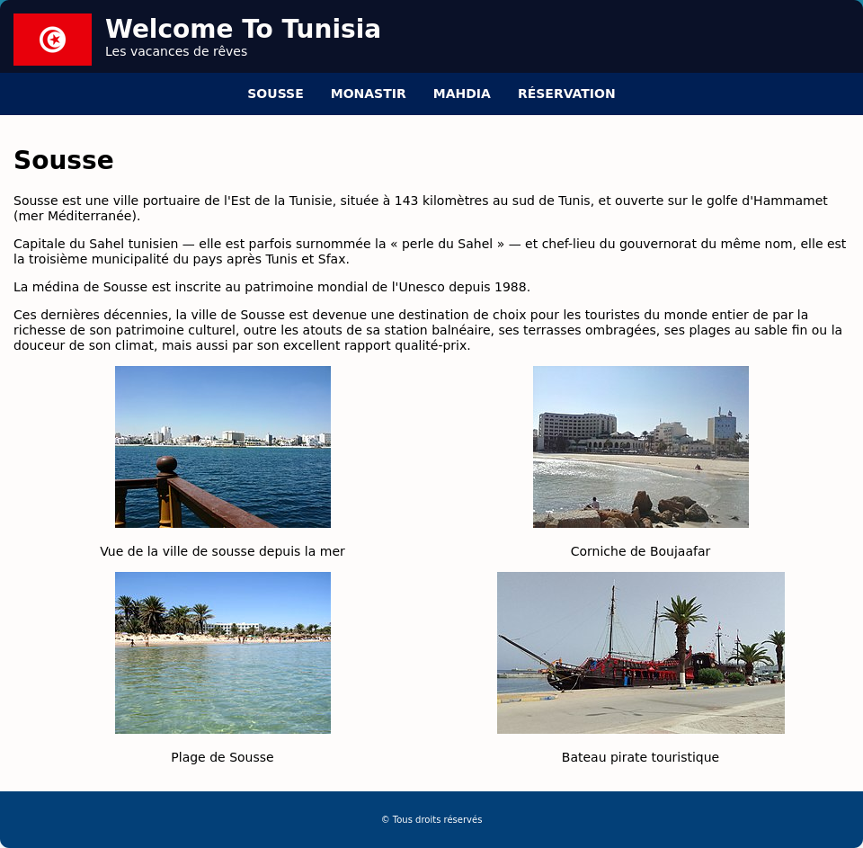
Figure 1: Page sousse.html
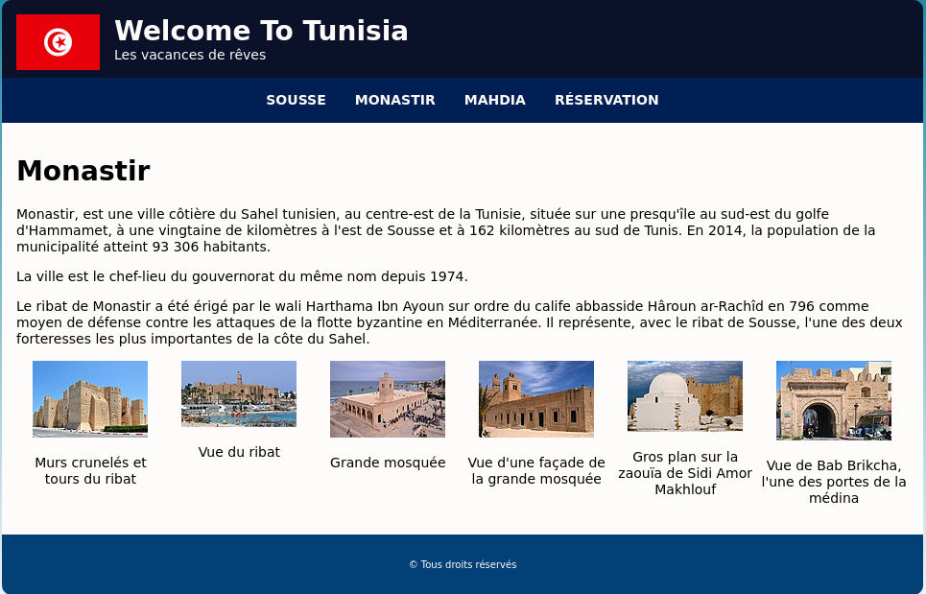
Figure 2: Page monastir.html
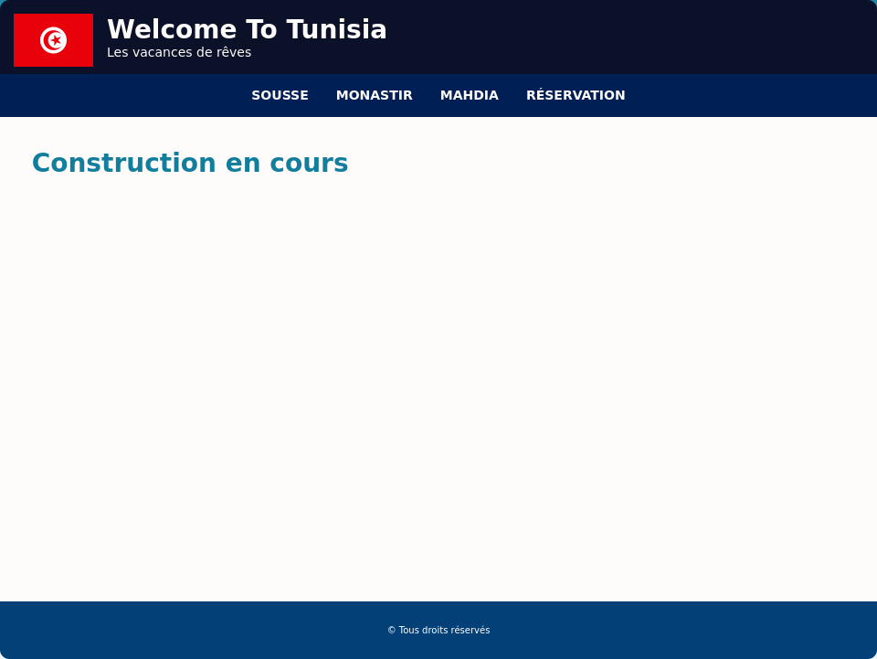
Figure 3: Page mahdia.html
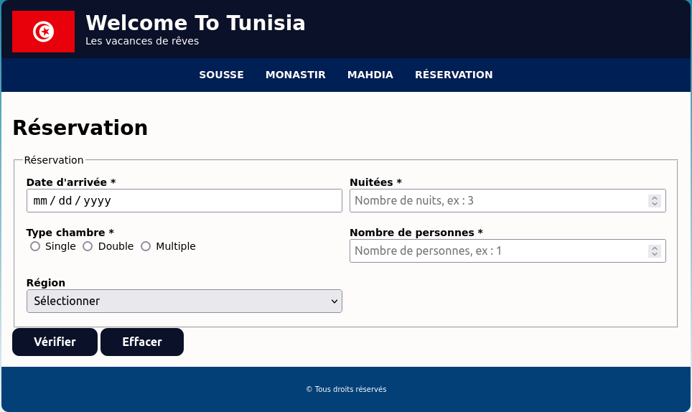
Figure 4: Page reservation.html
Barème
Total | Toutes les pages |  |  | sousse.html  Titre  Paragraphes  Images | monastir.html  Titre  Paragraphes  Images | mahdia.html  Animation | reservation.html  Formulaire  Champs  Etiquettes  Boutons
Total | Entête  Balise  Image  Titre + Paragraphe | Barre de navigation  Balise  Liens  Effet survol | Pied de page  Balise  Paragraphe centré
20 | 3 | 3 | 2 | 3 | 3 | 2 | 4

